Тема: «В гостях у снеговика»

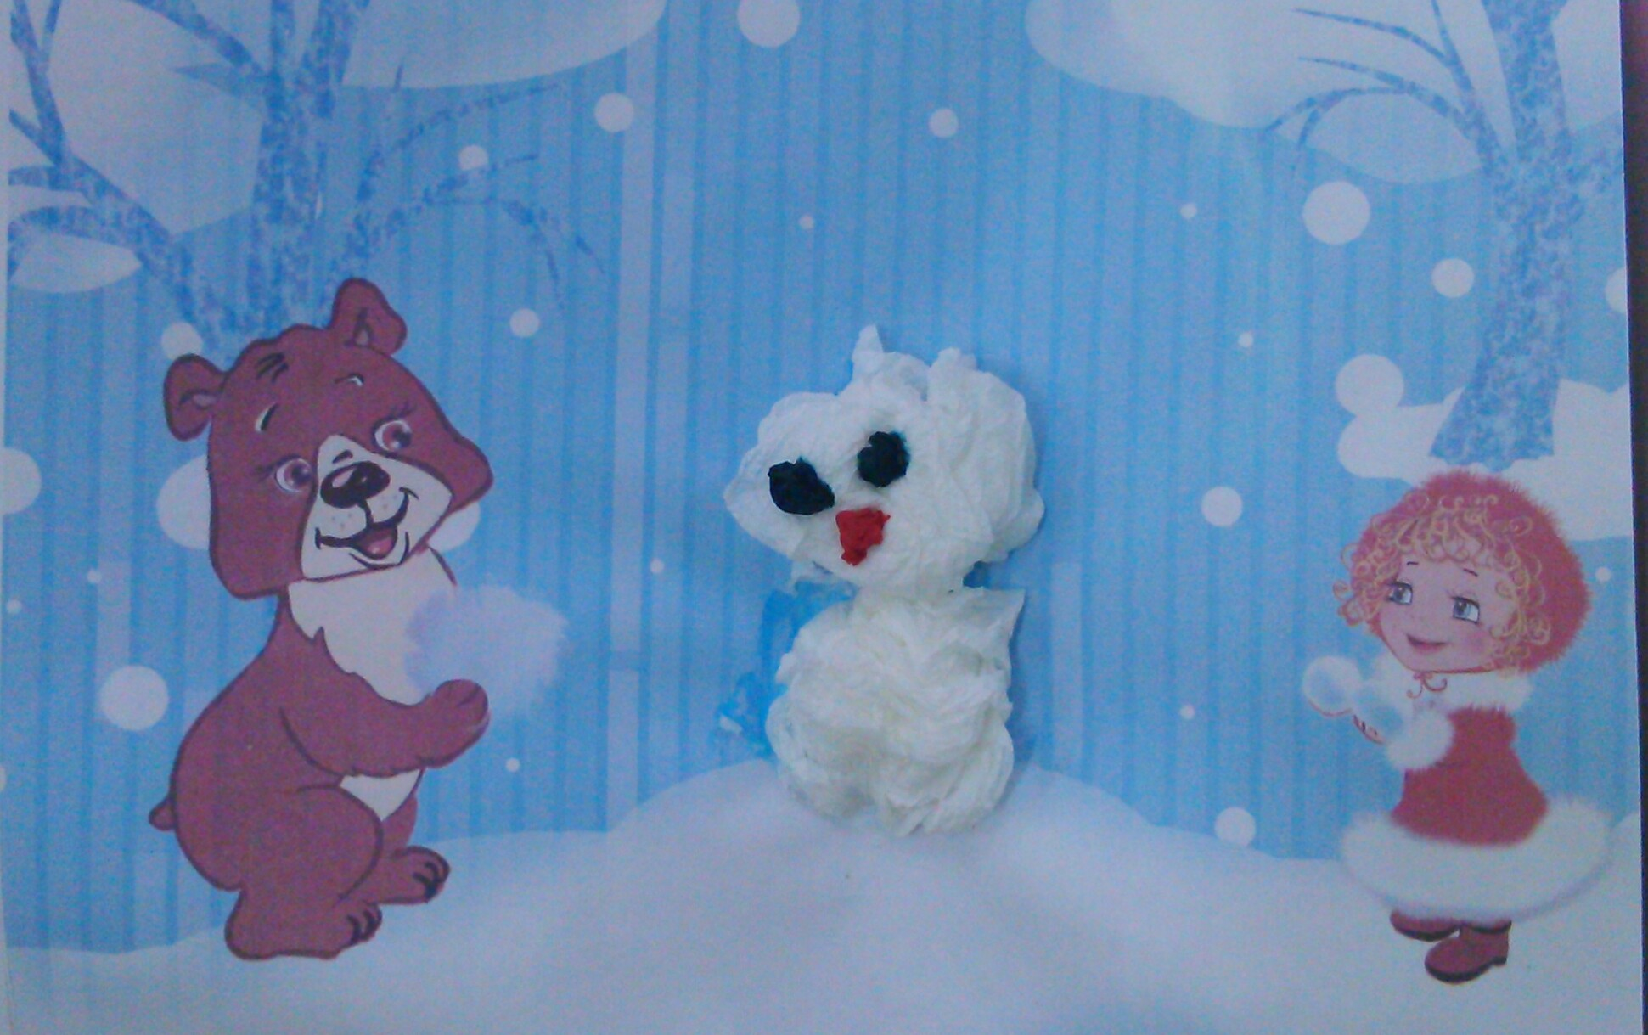

Образовательные области: «Познавательное развитие», «Художественно-эстетическое развитие», «Социализально-коммуникативное», «Речевое развитие», «Физическое развитие».
Цели и задачи:
-Воспитывать отзывчивость, желание помочь персонажу, попавшему в сложную ситуацию.
- Формировать эстетическое отношение к окружающей действительности на основе ознакомления с нетрадиционными техниками аппликации;
- Воспитывать уверенность в себе, терпение, усидчивость, трудолюбие;
- Научить использовать нетрадиционную технику аппликации мятой бумагой;
- Формировать умение ориентироваться на листе бумаги (по середине, внизу).
Оборудование для воспитателя: снеговик, снежная полянка, корзина со снежками.
Оборудование для детей: лист формат А-4 с изображением зимней полянки, где гуляют медведь и девочка,2 белые бумажные салфетки; по 2 маленьких квадрата черной и 1 красному квадрату крепированной бумаги для глаз и носа снеговика; клей в блюдцах, тканевые салфетки для рук.
Предварительная работа:
1. Чтение стихотворений о снеговике;
2. Рассматривание иллюстрации;
3. Наблюдение на прогулке (за снежинками, пушистым снегом, за старшими детьми, которые лепят снеговиков).

Ход мероприятия.
Воспитатель: Давайте, ребята, поздороваемся с нашими гостями! Посмотрите в окно, какая там сегодня погода? Что вы заметили по дороге в детский сад? (Холодно, мороз, ветер, темно на улице, снег лежит везде)
-Правильно, а если на улице лежит снег и морозно значит, наступила…. Зима! Правильно, ребята. А какие зимние забавы вы знаете? Кататься на санках, на коньках, аргамаках, на лыжах, играть в снежки, лепить снеговиков.
-Ой, кажется, к нам кто-то стучит. Заходите!
Снеговик: Ребята, отгадайте, кто я?
Я не мал и не велик,
Снежно белый снеговик
У меня морковный нос
Очень я люблю мороз!
Я в мороз не замерзаю
И с ребятами играю!
-Кто это, ребята?
Совершенно верно, снеговик.
Снеговик: “Меня слепили Маша и Миша, я хотел подарить Маше и Мише нашу фотографию! Только не знаю, как это сделать (плачет). У меня есть фотография Маши и Миши, а меня там нет!
-Не расстраивайся, снеговик, не плачь. Давайте ребята, поможем снеговику! А ты снеговик, постой здесь и посмотри, как мы твоей беде поможем!
Звучит тихая музыка.
Воспитатель раскладывает детям фотографии (листы бумаги), рассматривает вместе с детьми, показывает, как круговыми движениями слепить комочки из салфеток и наклеить их на лист, соединить их; из маленьких кусочков слепить глаза и нос.
(Идет индивидуальная работа с детьми: показ воспитателя, одобрение, похвала). Готовые работы вывешиваем на доску.
-Посмотри, снеговик, как ребята постарались!
Снеговик: Молодцы, детки! Какие красивые картины получились! Чудесных снеговиков вы слепили! Спасибо, ребята! Вы мне очень помогли, и я приглашаю вас поиграть со мной в снежки! Снеговик: До свидания, дорогие ребята! До встречи на прогулке!

Физминутка
Лепим мы снеговика (имитация лепки снеговика)
Из пушистого снежка
Вот скатали первый ком, (круговые движения руками)
Вот такой большущий он (Развести руками в стороны)
Ком второй чуть - чуть поменьше (поменьше руки разводят)
Нос – морковка, а глаза – (показ пальцем на нос и глаза)
Два веселых уголька.

